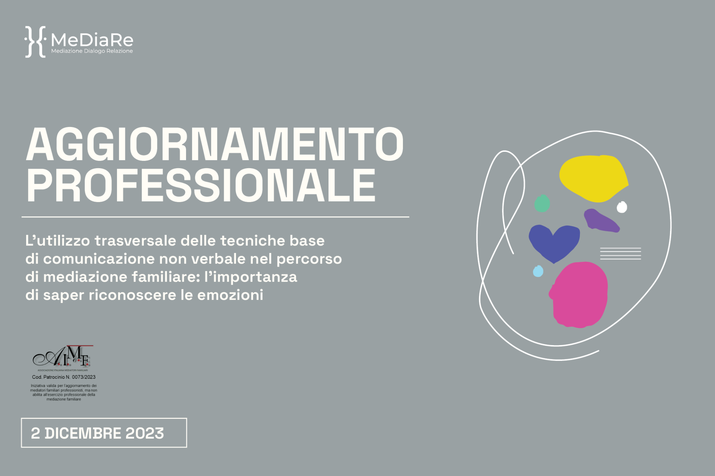

PREMESSA............................................................................................................................................................... 2
METODOLOGIA E ARTICOLAZIONE DEL PERCORSO FORMATIVO............................................ 3
1. DURATA E ARTICOLAZIONE DELL’EVENTO....................................................................................... 3
2. METODOLOGIA................................................................................................................................................. 3
3. PROGRAMMA: TEMI ED ATTIVITÀ ....................................................................................................... ... 4
I FORMATORI.......................................................................................................................................................... 4

PREMESSA
Siamo sicuri di essere sempre in grado di leggere le emozioni che proviamo o che provano gli altri? Sembra assurdo, ma molte volte facciamo fatica a capire cosa stiamo provando e cosa prova chi abbiamo di fronte.
Sicuramente, in un percorso di mediazione familiare, è importante saper comprendere cosa ci stiano comunicando le persone che si sono rivolte a noi e aiutarle a decifrare le emozioni di cui in quel momento sono “prigioniere”.

MA COME POSSIAMO FARLO?
Innanzitutto, essendo pienamente consapevoli che non è solo attraverso quello che ci viene raccontato con le parole che possiamo capire cosa stiano provando gli altri, ma anche attraverso tutto quello che è “comunicazione non verbale”.
Se noi operatori, senza la pretesa di voler diventare od essere comportamentalisti, impariamo a decifrare la parte di comunicazione che va al di là del parlato, possiamo sicuramente avere uno strumento in più per poter svolgere al meglio la nostra funzione di supporto, per potere entrare in relazione con le persone che abbiamo di fronte e per poterle aiutare a gestire al meglio il conflitto che stanno vivendo, attraverso il quale, inevitabilmente, devono passare per una riorganizzazione familiare funzionale per loro stessi, ma in special modo per i loro figli.

OBIETTIVI
Il corso intende perseguire un duplice obiettivo:
- Attraverso la conoscenza delle tecniche base della Comunicazione Non Verbale, aiutare i mediandi a saper riconoscere le emozioni, saperle leggere e gestire per poter affrontare al meglio l’evento separativo.
- Saper entrare in relazione con i mediandi, anche attraverso il “non verbale ”, per aiutarli a muoversi nel conflitto, in maniera costruttiva anziché distruttiva, affinché possano arrivare a una riorganizzazione familiare funzionale per loro stessi, ma soprattutto per i figli.

FINALITÀ
- Illustrare le tecniche di base della Comunicazione Non Verbale;
- Riconoscere le emozioni, saperle leggere e gestire;
- Entrare in relazione con i mediandi anche attraverso il non verbale;
- Capire l’importanza di riuscire a gestire il conflitto in maniera funzionale, anche attraverso il “non detto”;
- Arrivare ad una riorganizzazione familiare funzionale, per i mediandi, ma soprattutto per i loro figli.

METODOLOGIA E ARTICOLAZIONE DEL PERCORSO FORMATIVO
1. DURATA E ARTICOLAZIONE DELL’EVENTO
Il percorso si svolgerà da remoto su piattaforma informatica zoom.
Sabato 2 dicembre 2023 dalle ore 10:00 alle 13:00, dalle ore 14:00 alle 17:00 (per un totale di 6 ore)

2. METODOLOGIA
Si prevede il ricorso ad una metodologia che, fatte salve alcune introduzioni di carattere più teorico, faccia ampio ricorso allo svolgimento di esercizi pratici (quali, ad esempio, simulazioni e giochi di ruolo) e di altre tecniche interattive (discussioni guidate, analisi e discussione di casi, visione di filmati ecc.).
L’approccio del formatore sarà caratterizzato da un’elevata propensione all’ascolto, attivo ed empatico, e alla sospensione del giudizio. Infatti, l’atteggiamento non giudicante costituisce di per sé un contenuto formativo, ed è essenziale per ottenere la compliance dei partecipanti.

3. PROGRAMMA: TEMI ED ATTIVITÀ
Aree specifiche |  | Metodologia didattica | Giorno e Durata
3. Promozione della ricerca di modalità adeguata ad affrontare l’evento separativo, con particolare riferimento  ai figli:  Le emozioni: saperle leggere e gestirle per aiutare i mediandi ad affrontare al meglio l’evento separativo |  | Introduzione del tema  e discussione guidata | 02/12/2023  10:00 - 11:00  1H
3a. L’epistemologia del conflitto, le sue  Implicazioni e i metodi di gestione:  Il conflitto e la comunicazione non verbale. Cosa comunichiamo agli altri anche senza parlare |  | Introduzione del tema  e discussione guidata | 22/12/2023  11:00 - 12:00  1H
3aa.La teoria e la pratica relativa alle modalità con cui i partner affrontano e gestiscono l’evento separativo con particolare riferimento ai figli:  Conoscere le tecniche di base della comunicazione non verbale per poterle utilizzare trasversalmente nel percorso di mediazione familiare |  | Role Playing seguito  da discussione in piccoli gruppi e successivamente  in plenaria | 02/12/2023  1° parte  12:00 - 13:00  1H  2° parte  14:00 - 15:00  1H
3°. Come favorire e accompagnare i mediandi a cercare e identificare modalità per affrontare in modo costruttivo l’evento separativo e la riorganizzazione delle relazioni, con particolare riferimento ai figli:  Entrare in relazione con i mediandi, anche attraverso la comunicazione non verbale, per aiutarli ad affrontare in modo costruttivo la riorganizzazione familiare, per loro stessi e per i figli |  | Role Playing seguito da discussione in piccoli gruppi e successivamente in plenaria; Conclusioni sul tema | 02/12/2023  15:00 - 17:00  2H

I FORMATORI
La formatrice del percorso sarà la Dott.ssa Daniela Meistro Prandi
Laureata in Scienze dell’Amministrazione ad indirizzo psico-giuridico-sociale con la tesi “La responsabilità civile dell’avvocato”, presso l’Università degli Studi di Torino, sede di Cuneo, è laureanda in Politiche e Servizi Sociali.
A febbraio 2017 consegue il Master in Mediazione Familiare presso Me.Dia.Re con la tesi “La mediazione familiare nelle famiglie con figli adolescenti: la gestione del conflitto nel conflitto” e diviene socia effettiva A.I.Me.F. (Associazione Italiana Mediatori Familiari) ad aprile dello stesso anno (associato n. 1934). Nel 2018 consegue un Master in Mediazione Penale, Sanitaria e Lavorativa presso Me.Dia.Re.​ Nel 2021 consegue il master di Coordinazione Genitoriale presso Me.Dia.Re. Nel 2023 consegue il titolo di Conduttore di Gruppi di Parola per figli di genitori separati presso CEDIM (Centro Emiliano Di Mediazione Familiare).
Dal 2017 lavora come mediatrice familiare ed esperta nella gestione dei conflitti interpersonali in ambito lavorativo, sanitario, sociale e scolastico e dal 2021 come coordinatrice genitoriale, svolgendo la propria attività nello studio di Cuneo, di Torino ed anche online.
È regolarmente iscritta nell’elenco dei Mediatori Familiari istituito presso il Tribunale di Cuneo.
Formatrice in ambito della mediazione familiare e dei conflitti interpersonali più in generale, ha sviluppato particolare interesse di ricerca nell’ambito della comunicazione non verbale, in special modo della psicologia e comunicazione analogica dello psicologo Stefano Benemeglio.A tal proposito, ha approfondito gli studi su questa tematica frequentando il corso di Comunicazione Relazionale e Non Verbale, tenuto da Sergio Omassi, Life Coach ed esperto e formatore in materia, conseguendone l’attestato nel 2023.
Ha contribuito all’implementazione della rubrica “Riflessioni”, attraverso la stesura di articoli sulla mediazione dei conflitti ed ha ideato e curato la rubrica video “Note di Mediazione”, ambedue presenti sul sito dell’Associazione Me.Dia.Re.

Torino 17/10/2023

Il Direttore didattico
Dott. Alberto Quattrocolo

